Дизель насосные установки ДНУ-144/88 предназначены для перекачивания воды и других жидкостей, имеющих сходные с водой свойства по вязкости и химической активности.
Компактная насосная станция состоит из дизельного двигателя ММЗ Д-243 радиатора системы охлаждения, системы управления и центробежного насоса, смонтированных на общей фундаментальной раме.
Конкретная комплектация насосной установки ДНУ определяется на основании опросного листа заполненного заказчиком. Возможно исполнение установки в блочно насосном исполнении, передвижной насосной станции. Наша компания поставляет комплектные насосные станции в соответствии с пожеланиями заказчика.
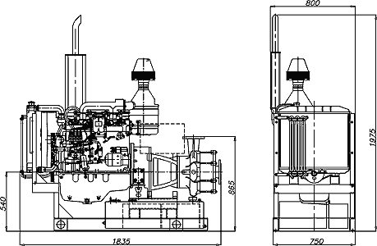

Соответствие стандартам:
Дизель-насосные установки серии ДНУ сертифицированы и соответствуют ГОСТ-6134-87.
Климатическое исполнение насосного агрегата - УХЛ ГОСТ 15150-69 с температурой окружающей среды от минус 10°С до плюс 50°С. При наличии предпускового подогрева агрегата до минус 40°С.

Основные технические характеристики:

Наименование параметра | Характеристики
Двигатель ММЗ-243 | 1450 об/мин
Мощность, кВт (л.с.) | 47 (64)
Часовой расход топлива, кг/ч | 5,9
Относительный расход масла на угар, % от расхода топлива, не более | 0,2
Насос MEC-MG 80/2
Подача, м³/ч | 0 | 36 | 54 | 72 | 90 | 108 | 115 | 122 | 130 | 137
Напор, м | 58 | 59 | 58 | 55 | 50 | 45,5 | 43,5 | 41 | 38 | -
Потребляемая мощность насоса, кВт | 5,9 | 11,8 | 13,2 | 15,5 | 17,5 | 18,5 | 19 | 20 | 20 | -
Кавитационный запас, м | - | 1,8 | 2 | 2,2 | 2,8 | 4 | 4,5 | 6 | 6,3 | -
Геометрическая высота всасывания, м | - | 8,2 | 8 | 7,8 | 7,2 | 6 | 5,5 | 4 | 3,7 | -
Двигатель ММЗ-243 | 1750 об/мин
Мощность, кВт (л.с.) | 55 (74,8)
Часовой расход топлива, кг/ч | 9,4
Относительный расход масла на угар, % от расхода топлива, не более | 0,2
Насос MEC-MG 80/2
Подача, м³/ч | 0 | 50 | 58 | 65 | 72 | 86 | 101 | 115 | 129 | 144
Напор, м | 85 | 86 | 85 | 84 | 83 | 79 | 76 | 72 | 66 | 59
Потребляемая мощность насоса, кВт | 10,4 | 21 | 22,5 | 24 | 25 | 27,5 | 29,5 | 31 | 33 | 34
Кавитационный запас, м | - | 2,1 | 2,1 | 2,2 | 2,3 | 2,5 | 2,8 | 3,3 | 4,3 | 6
Геометрическая высота всасывания, м | - | 7,9 | 7,9 | 7,8 | 7,7 | 7,5 | 7,2 | 6,7 | 5,7 | 4
Двигатель ММЗ-243 | 2000 об/мин
Мощность, кВт (л.с.) | 58 (79)
Часовой расход топлива, кг/ч | 13,2
Относительный расход масла на угар, % от расхода топлива, не более | 0,2
Насос MEC-MG 80/2
Подача, м³/ч | 0 | 58 | 65 | 72 | 86 | 101 | 115 | 129 | 144 | 162
Напор, м | 111 | 112 | 112 | 111 | 108 | 104 | 100 | 95 | 88 | 79
Потребляемая мощность насоса, кВт | 15,5 | 30 | 32,5 | 34 | 37,5 | 40,5 | 44 | 47 | 48 | 49
Кавитационный запас, м | - | 2,3 | 2,3 | 2,4 | 2,6 | 2,8 | 3,1 | 3,6 | 4,4 | 6,3
Геометрическая высота всасывания, м | - | 7,7 | 7,7 | 7,6 | 7,4 | 7,2 | 6,9 | 6,4 | 5,6 | 3,7
Примечание. Значение параметров насоса указаны при работе насосов на воде с температурой 15º С
и плотностью 1000 кг/м³. Отклонение напора при эксплуатации до минус 10 %.
Характеристика насоса:

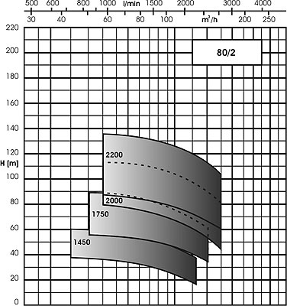

Стандартная комплектация:
- дизельный двигатель ММЗ Д-243;
- система выхлопа с глушителем шума смонтированным на установке или укомплектованного в ЗИП для монтажа на месте;
- система впуска с воздушным фильтром;
- система топливоподачи встроенный топливный бак емкостью 90 л. и фильтрами грубой и тонкой очистки топлива;
- механизм управления топливоподачей и останова двигателя;
- система охлаждения состоящая из водяного радиатора;
- система охлаждения масла с масляным радиатором;
- система электрооборудования 24 В с зарядным генератором и аккумуляторными батареями 6СТ-90А с комплектом проводов;
- стальная базовая рама с антивибрационными опорами;
Насос центробежный секционный одностороннего входа MEC-MG 80/2*;
Система запуска и останова, управления, контроля, аварийно-предупредительной сигнализации и защиты двигателя;
Приборы для контроля работы насоса (манометр и мановакууметр);
* по согласованию с заказчиком возможна комплектация другими насосами как отечественного, так и импортного производства

Системы управления:
Ручное управление: Насосные станции промышленные, предназначенные для основного водоснабжения, комплектуются ручными пультами управления релейного типа собственного производства.

Автоматическое управление: Насосные автоматические станции, предназначенные для резервирования основного насоса, комплектуются автоматическими пультами управления собственного производства модели серии ЭСУДП на базе контроллера GC-1F (DEIF) или ID DCU Industrial (ComAP);

Системы дистанционного мониторинга и управления:
- дополнительная панель оператора AOP-2 (светодиоды индикации и кнопки управления) (расстояние до 300 м);
- дополнительная панель оператора DOP-2 (сенсорный графический дисплей) (расстояние до 300 м);
- локальный проводной канал связи Modbus RS485 (расстояние до 1000 м);
- удаленный беспроводной радиоканал связи (расстояние до 3000 м);
- удаленный канал связи через интернет (дистанция ограничена интернет соединением);
- удаленный беспроводной канал связи GSM (расстояние неограниченно);
- удаленный беспроводной канал связи GPRS (расстояние неограниченно);

Исполнение:

- погодозащитный или шумозащитный капот;
- утепленный контейнер типа "Север" или антивандальный типа "Север-М";
- механизм подъема всасывающей линии (ручная лебедка);
- прицеп с ПСМ или ПТС для передвижения по дорогам общего пользования;
- лыжи салазки для передвижения установки волоком;

Дополнительное оборудование двигателя:
- система автоматической дозаправки топливом;
- предпусковой жидкостный подогреватель типа ПЖД с ручным запуском или типа Webasto с ручным и (или) программируемым запуском;
- электрический подогреватель охлаждающей жидкости от сети 220 В для поддержания двигателя в состоянии "горячего резерва" (для резервных установок входит в стандартную комплектацию);
- искрогаситель для обеспечения пожаробезопасности;
Дополнительное оборудование насоса:
- задвижка на нагнетательном патрубке насоса с ручным или электрическим приводом;
- газоструйный вакуумный аппарат для заполнения насоса;
- фланцы всасывающей и напорной магистрали с патрубками (без патрубков) для соединения с трубопроводами;
- рукава на всасывающую и напорную магистрали;
- соединительные элементы для рукавов;

Услуги сервисного обслуживания:
- Пуско-наладочные работы (ПНР);
- Обучения персонала заказчика;
- Гарантийное и постгарантийное обслуживание;
- Материально-техническое обеспечение (запасные части, комплекты ЗИП, расходные материалы и специальное оборудование)
Условное обозначение:

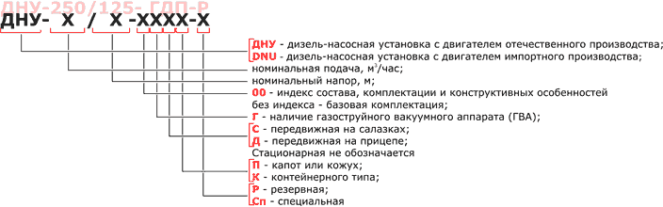

Гарантии изготовителя::
Гарантийный срок – 18 месяцев с момента отгрузки или 12 месяцев с момента ввода в эксплуатацию или 2000 моточасов в зависимости от того, что наступит раньше.

